关于开展2022年双流区新教师培训班第二次集中专题培训的
通 知
各学校（幼儿园）：
经研究，定于2022年9月25日开始举行2022年双流区新教师培训班第二阶段集中专题培训，启动网上学习。现将相关事项通知如下：
一、培训形式：线上授课
二、培训时间：9月25日
签到时间：上午8:30—8:50；下午13:30—13:50。
三、培训安排
时间 |  | 主题 | 主讲
9月25日 | 9:00-12:00 | 《新手教师如何与家长沟通及沟通策略》  （家校沟通） | 于亚平：南充市第十中学校总校长。
9月25日 | 14:00-17:00 | 《规划好你的职业人生》  （职业规划） | 王建强：《四川教育》杂志副总编。
9月25日 | 17:00-17:30 | 启动网上学习 | 罗强：双流区教师发展研究中心主任
四、注意事项
1.为保证视频会议效果，承训机构将于9月23日（星期五）上午10:00—11:00进行线上平台直播系统的测试，请各参训教师按时做好测试（操作说明见附件1），如果遇到技术问题，请在QQ培训群联系教务老师。
2.请按分组名单（见附件2），每组于培训当天提交一份培训简报，图文并茂。
3.端正思想，提高认识，根据具体培训时间提前安排好工作，准时参加培训；
4.培训时不迟到、不早退、不得无故缺席，不频繁进出直播间。
5.培训期间认真听讲、积极参与交流互动，要求在研修手册上做好笔记，拍照上传研修平台。

成都市双流区教育科学研究院
2022年9月22日

附件1：
2022年双流区新教师培训
线上平台操作说明
一、使用电脑端登录
（一）如何登录平台
在浏览器账地址栏输入项目链接：http://22slxjs.study.teacheredu.cn，在“欢迎登录” 文本框中输入下发的账号（见附件2或QQ培训群）和密码（初次登录为123456）即可。
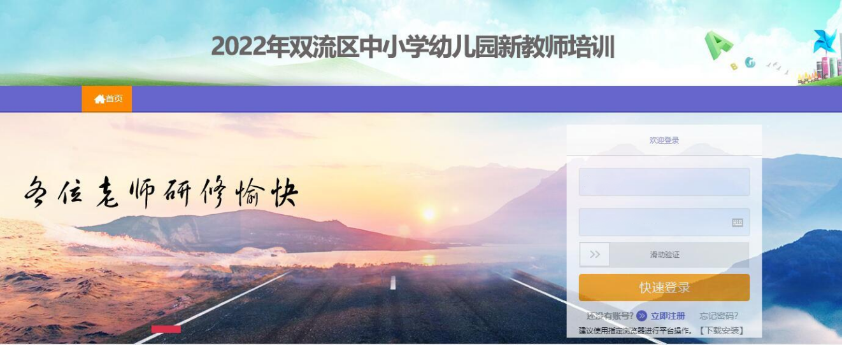
（二）看直播
点击左侧【直播】功能按钮（如下图）：
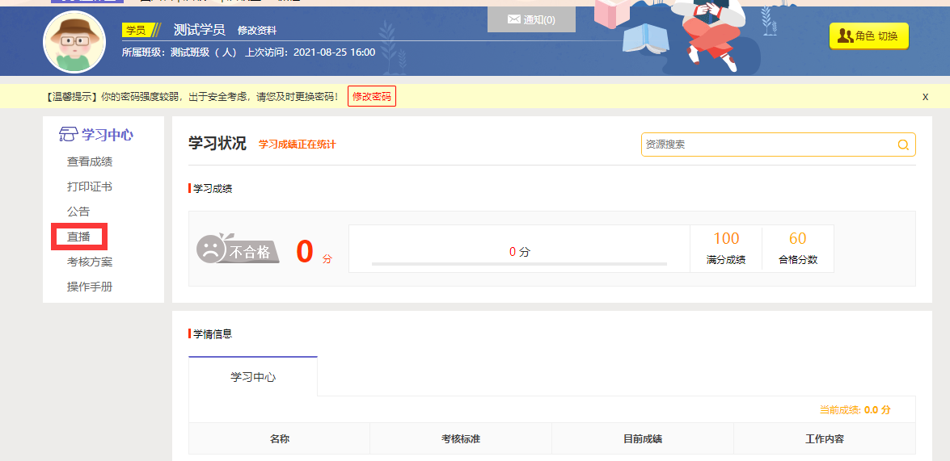
确认要参与的直播名称，进入频道。
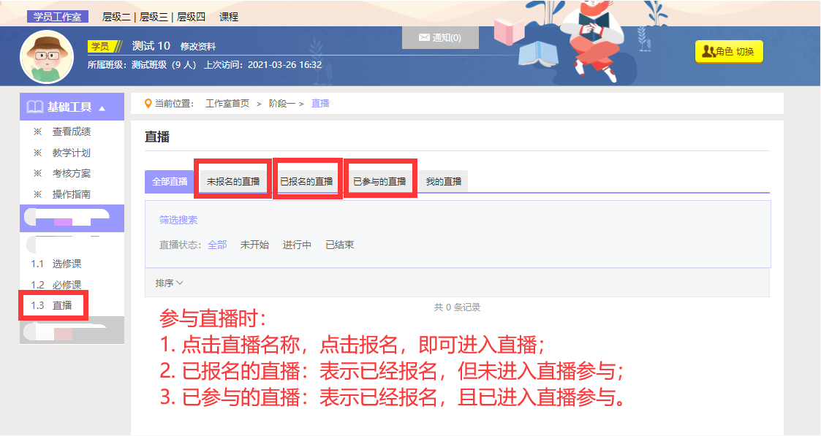
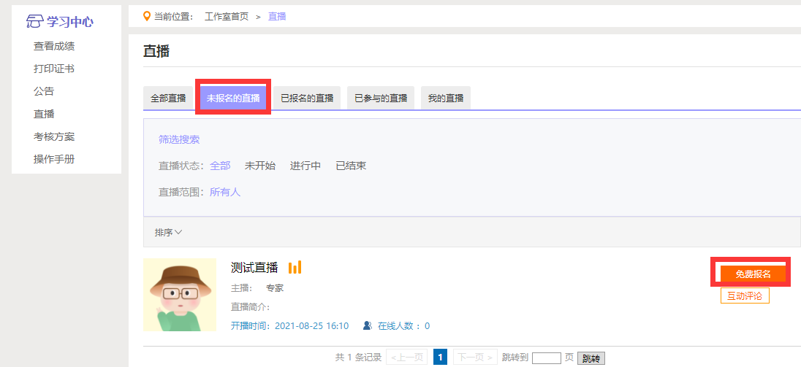
点击【进入直播】按钮，进入直播客户端下载直播插件，点击【正式版下载】按钮进行下载安装，安装成功后点击【点击启动】按钮，输入您的中文姓名和密码（密码：123456），即可进入直播界面。（如下图）：
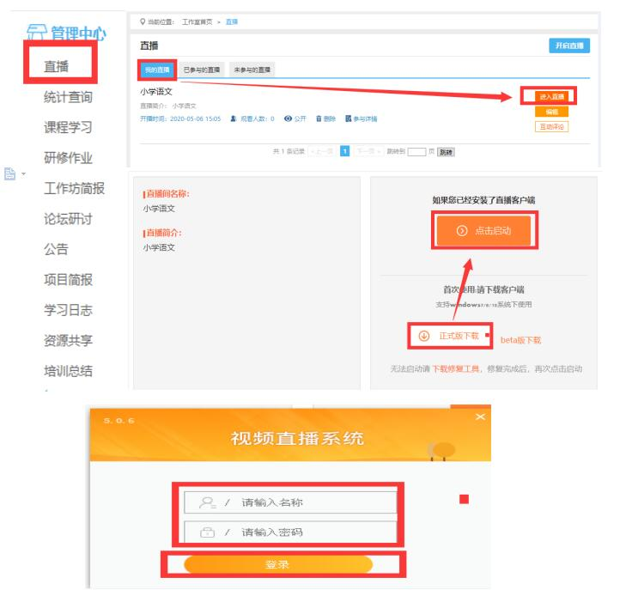
注：为了防止挂机，在观看直播的过程中系统会不定时的弹出计时确定框，需要及时点击【确定】按钮，时间才会正常累计，如果出现提示框后长时间不去点击，时间将无法累计。
为了保障合理计时，预防挂机，在观看直播的过程中，同一账号不能同时登录多个终端（如同时登录电脑和手机），后登录的会挤掉前面登陆的账号。
电脑端查看录播途径如下图所示：
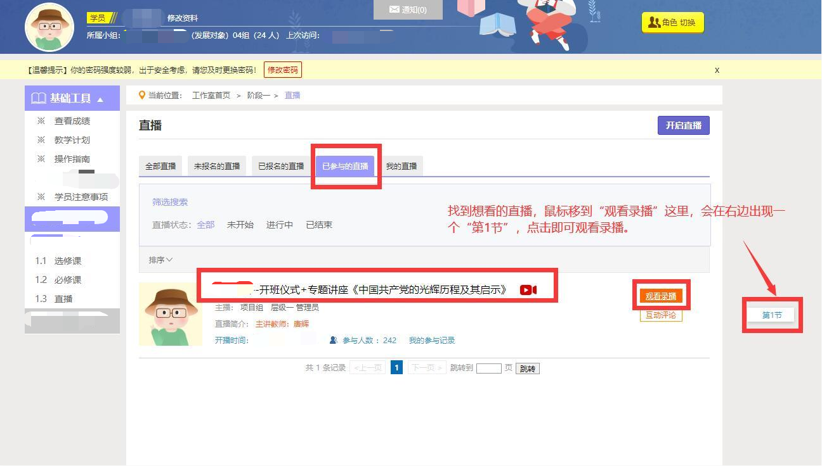
- 使用手机端登录
（一）下载师学宝APP
下载途径：
1. 在手机应用商场中搜索“师学宝”，即可进行下载安装。
2. 使用手机微信扫描以下二维码即可进入“师学宝APP”下载界面。

（二）登录
下载完成后，用下发的账户和密码登录（注：请勿点击页面下方微信登录），登录成功后，点击页面下方【工作室】按钮，进入工作室页面，点击上方【去学习】按钮，进入课程选择和学习页面，如下图：
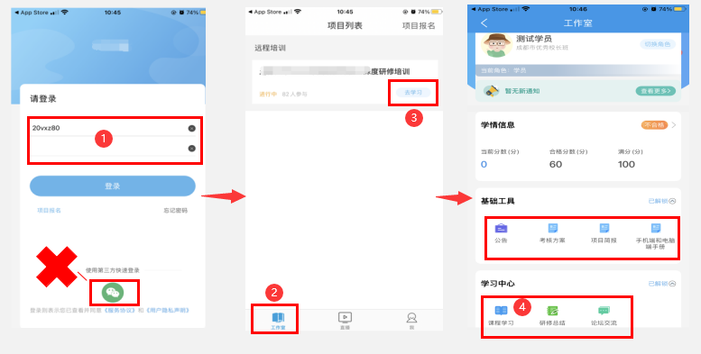
（三）直播
参与直播：点击“直播”，可以参与专家、管理员发布的直播，直播主要分为：“未报名”、“已报名”、“已参与”以及“我管理的”等。点击右上角工具可查看直播状态及直播排序，如下图。
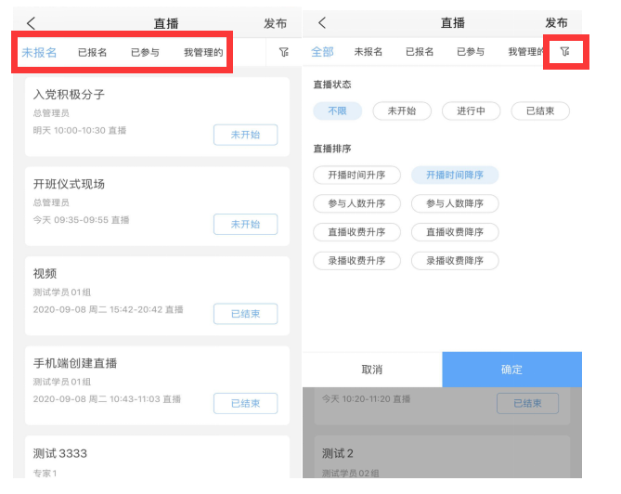
点击需参与的直播，进入直播详情界面，可以看到该直播的名称、直播的主要内容与介绍，以及主播详情等，点击报名，即可加入。进入加入的直播，可以进行观看直播、留言互动、查看公告等操作。对于已结束的直播，点击“看回放”可以查看回放。
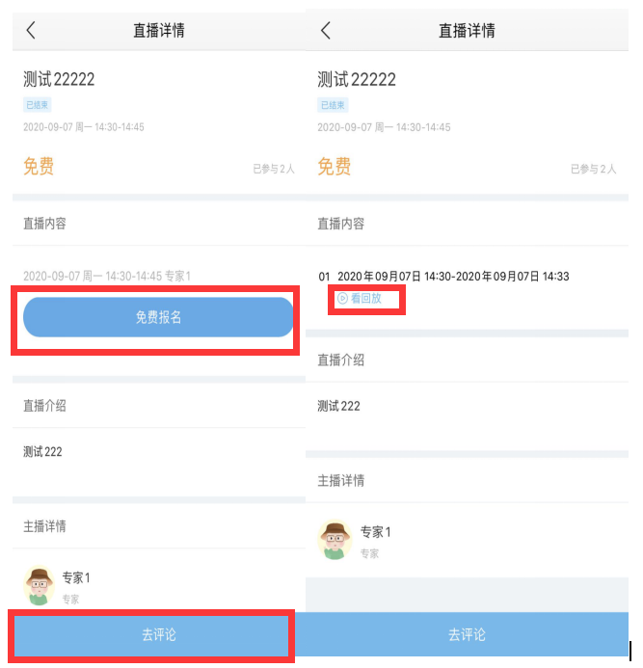
温馨提示：
1.在手机端学习时必须下载【师学宝】APP进行操作，请勿用手机的浏览器打开电脑端的项目链接进行学习，可能会造成数据丢失。
2.课程学习方面：如果要退出该课程，需要点击课程左上方的【返回】或【 】正常退出，切勿直接强制关闭【师学宝】APP。
3.在提交作业（研修日志、培训总结）时，请在电脑端进行操作，以免数据丢失。
4.平台数据是轮流执行更新，请耐心等待下次更新后，方可显示最新成绩，如已达到解锁分数，请等待更新后完成下一阶段的任务。

附件2：
初中组
序号 | 姓名 | 性别 | 单位 | 学科 | 手机号码 | ＱＱ号码 | 平台账号
1 | 周凡力 | 女 | 双流中学 | 初中道德与法治 | 15198088069 | 312793347 | 22slxjs001
2 | 钟佳音 | 女 | 永安中学 | 初中道德与法治 | 15308119175 | 1471855098 | 22slxjs002
3 | 谢冬琴 | 女 | 成都市双流区立格实验学校 | 初中道德与法治 | 18281532753 | 936565773 | 22slxjs003
4 | 吴林 | 女 | 棠湖中学实验学校 | 初中道德与法治 | 18582534710 | 2192638694 | 22slxjs004
5 | 李嘉欣 | 女 | 双流区龙池学校 | 初中道德与法治 | 18583368842 | 953309138 | 22slxjs005
6 | 李丹 | 女 | 怡心第一实验学校 | 初中道德与法治 | 15196285080 | 1969340449 | 22slxjs006
7 | 杨佳媛 | 女 | 永安中学 | 初中地理 | 15982012038 | 1214683513 | 22slxjs007
8 | 屈惠平 | 女 | 双流中学 | 初中地理 | 18227625597 | 1253645796 | 22slxjs008
9 | 李培竹 | 女 | 教科院附属学校 | 初中地理 | 17780904732 | 1342496201 | 22slxjs009
10 | 徐西遥 | 女 | 怡心第一实验学校 | 初中化学 | 15202897524 | 2854712909 | 22slxjs010
11 | 谢汶峰 | 男 | 永安中学 | 初中化学 | 18782321790 | 2405954449 | 22slxjs011
12 | 申娟 | 女 | 成都芯谷实验 | 初中化学 | 15680964608 | 527994020 | 22slxjs012
13 | 李晓燕 | 女 | 双流中学 | 初中化学 | 15881672711 | 878398849 | 22slxjs013
14 | 陈泓宇 | 女 | 成信大常乐实验学校 | 初中化学 | 13890773015 | 2311329140 | 22slxjs014
15 | 张明颖 | 女 | 成信大常乐实验学校 | 初中历史 | 13709065955 | 2064131932 | 22slxjs015
16 | 王玉婷 | 女 | 双流中学 | 初中历史 | 17388300332 | 1017594198 | 22slxjs016
17 | 龚薇 | 女 | 棠中怡心实验学校 | 初中美术 | 17313082907 | 1090537019 | 22slxjs017
18 | 曾馨 | 女 | 棠湖中学 | 初中美术 | 18801188440 | 1093374317 | 22slxjs018
19 | 张涛 | 男 | 棠中怡心实验学校 | 初中生物 | 13463949815 | 743874382 | 22slxjs019
20 | 滕心怡 | 女 | 怡心第一实验学校 | 初中生物 | 18280398313 | 1811038148 | 22slxjs020
21 | 吕蓓 | 女 | 西航港一中 | 初中生物 | 18208117672 | 651563250 | 22slxjs021
22 | 罗娟 | 女 | 双流中学 | 初中生物 | 18383392835 | 2081635785 | 22slxjs022
23 | 李玉莲 | 女 | 教科院附属学校 | 初中生物 | 13668121780 | 1904804764 | 22slxjs023
24 | 雷晓双 | 女 | 棠湖中学实验学校 | 初中生物 | 13684240122 | 1967327996 | 22slxjs024
25 | 冯怡 | 女 | 成都芯谷实验 | 初中生物 | 15208144101 | 604271378 | 22slxjs025
26 | 张麒林 | 男 | 棠湖中学实验学校 | 初中数学 | 15882206863 | 328324004 | 22slxjs026
27 | 张家举 | 男 | 双流中学 | 初中数学 | 17801055861 | 2930339393 | 22slxjs027
28 | 姚丽群 | 女 | 双流中学 | 初中数学 | 17738808217 | 970295503 | 22slxjs028
29 | 武真帆 | 女 | 永安中学 | 初中数学 | 18483175315 | 2274159723 | 22slxjs029
30 | 田欢 | 男 | 棠中怡心实验学校 | 初中数学 | 13541558640 | 506465741 | 22slxjs030
31 | 谭婷 | 女 | 双流中学 | 初中数学 | 18281591865 | 2390628231 | 22slxjs031
32 | 帅力文 | 女 | 棠湖中学实验学校 | 初中数学 | 19829397539 | 2932750576 | 22slxjs032
33 | 佘佩玲 | 女 | 棠湖中学 | 初中数学 | 18982156309 | 1220139453 | 22slxjs033
34 | 任然 | 女 | 双流中学 | 初中数学 | 15123855930 | 478844606 | 22slxjs034
35 | 乔利 | 女 | 教科院附属学校 | 初中数学 | 15882681757 | 953268366 | 22slxjs035
36 | 彭延奇 | 男 | 棠湖中学实验学校 | 初中数学 | 15602854370 | 772652658 | 22slxjs036
37 | 欧婷 | 女 | 棠湖中学实验学校 | 初中数学 | 17396173936 | 1421294743 | 22slxjs037
38 | 龙怡宇 | 女 | 成都市双流区立格实验学校 | 初中数学 | 17208272725 | 2444513936 | 22slxjs038
39 | 刘解回 | 男 | 怡心第一实验学校 | 初中数学 | 13980910574 | 1220356887 | 22slxjs039
40 | 李娇 | 女 | 怡心第一实验学校 | 初中数学 | 18428376654 | 2652724218 | 22slxjs040
41 | 蒋西麟 | 男 | 棠湖中学 | 初中数学 | 18983273353 | 1150268188 | 22slxjs041
42 | 洪文豪 | 男 | 棠湖中学实验学校 | 初中数学 | 18980367328 | 2498912097 | 22slxjs042
43 | 曹曦 | 女 | 成都芯谷实验 | 初中数学 | 18383358465 | 252338379 | 22slxjs043
44 | 蔡前舟 | 男 | 双流中学九江实验学校 | 初中数学 | 15983785943 | 770724599 | 22slxjs044
45 | 雍谦 | 男 | 双流中学 | 初中数学 | 18482187677 | 930289128 | 22slxjs045
46 | 杨鸿 | 男 | 教科院附属学校 | 初中体育 | 17780542607 | 1224770611 | 22slxjs046
47 | 陶永强 | 男 | 教科院附属学校 | 初中体育 | 18989221048 | 1096306873 | 22slxjs047
48 | 龙文华 | 男 | 双流中学 | 初中体育 | 15281632538 | 526396865 | 22slxjs048
49 | 刘金洋 | 男 | 永安中学 | 初中体育 | 15198135317 | 3234728299 | 22slxjs049
50 | 何思宇 | 男 | 永安中学 | 初中体育 | 15198273772 | 1066691537 | 22slxjs050
51 | 陈炫烨 | 男 | 棠湖中学实验学校 | 初中体育 | 18383572729 | 2440139678 | 22slxjs051
52 | 熊泰安 | 男 | 东升一中 | 初中体育 | 17369132381 | 2808286174 | 22slxjs052
53 | 任毅 | 男 | 双流区教科院附属学校 | 初中体育 | 18011271435 | 1209926713 | 22slxjs053
54 | 张茂玲 | 女 | 双流中学 | 初中物理 | 13398351020 | 1498024945 | 22slxjs054
55 | 杨绪奎 | 男 | 教科院附属学校 | 初中物理 | 18282033003 | 1361957843 | 22slxjs055
56 | 彭巍 | 男 | 双流中学 | 初中物理 | 18323725292 | 1260099741 | 22slxjs056
57 | 鲁文娇 | 女 | 永安中学 | 初中物理 | 18398518572 | 861863777 | 22slxjs057
58 | 刘立鑫 | 男 | 金桥中学 | 初中物理 | 13679035382 | 1719331811 | 22slxjs058
59 | 代启航 | 男 | 成信大常乐实验学校 | 初中物理 | 13881815639 | 898042827 | 22slxjs059
60 | 陈美然 | 女 | 双流中学 | 初中物理 | 15718078185 | 1393134542 | 22slxjs060
61 | 杨港 | 男 | 怡心第一实验学校 | 初中心理 | 18428141154 | 948228622 | 22slxjs061
62 | 高涵 | 男 | 怡心第一实验学校 | 初中信息 | 18181054669 | 3191278302 | 22slxjs062
63 | 陈亚男 | 女 | 胜利初中 | 初中音乐 | 19141258035 | 524465822 | 22slxjs063
64 | 钟琴 | 女 | 金桥中学 | 初中英语 | 13558894437 | 1142458348 | 22slxjs064
65 | 张悦 | 女 | 永安中学 | 初中英语 | 13666231076 | 892703625 | 22slxjs065
66 | 项宝玲 | 女 | 双流中学 | 初中英语 | 15279351272 | 2284158029 | 22slxjs066
67 | 伍鑫 | 男 | 双流中学九江实验学校 | 初中英语 | 18011198010 | 1817667297 | 22slxjs067
68 | 伍晓玲 | 女 | 双流区龙池学校 | 初中英语 | 13608013539 | 1334109068 | 22slxjs068
69 | 王静 | 女 | 西航港二中 | 初中英语 | 18398950920 | 949687912 | 22slxjs069
70 | 唐小涵 | 女 | 东升一中 | 初中英语 | 18280463709 | 844616652 | 22slxjs070
71 | 沈斯琦 | 女 | 西航港一中 | 初中英语 | 13558626562 | 474708738 | 22slxjs071
72 | 欧洋 | 女 | 胜利初中 | 初中英语 | 18881480224 | 282705193 | 22slxjs072
73 | 罗月希 | 女 | 棠湖中学 | 初中英语 | 18121973494 | 1368486656 | 22slxjs073
74 | 李浩玉 | 女 | 成信大常乐实验学校 | 初中英语 | 18283546687 | 1870085772 | 22slxjs074
75 | 江新月 | 女 | 棠湖中学实验学校 | 初中英语 | 17713878133 | 2506630308 | 22slxjs075
76 | 甘露 | 女 | 双流中学九江实验学校 | 初中英语 | 17790290885 | 3221700039 | 22slxjs076
77 | 范珂诚 | 男 | 双流中学 | 初中英语 | 18810806507 | 597224861 | 22slxjs077
78 | 杜文雯 | 女 | 双流中学 | 初中英语 | 15882892657 | 466014302 | 22slxjs078
79 | 董谦 | 女 | 成都芯谷实验 | 初中英语 | 15386532565 | 1404019062 | 22slxjs079
80 | 曾珍 | 女 | 棠中怡心实验学校 | 初中英语 | 18428392101 | 2534622850 | 22slxjs080
81 | 曾莉 | 女 | 永安中学 | 初中英语 | 18208199073 | 1064171810 | 22slxjs081
82 | 伍鑫 | 男 | 双流中学九江实验学校 | 初中英语 | 18011198010 | 1817667297 | 22slxjs067
83 | 朱敏 | 女 | 公兴初中 | 初中语文 | 18380590307 | 1104953707 | 22slxjs083
84 | 杨阳 | 女 | 双流中学 | 初中语文 | 17713629407 | 418600136 | 22slxjs084
85 | 杨雪 | 女 | 教科院附属学校 | 初中语文 | 19950220819 | 976033607 | 22slxjs085
86 | 杨蕊 | 女 | 艺体中学 | 初中语文 | 13778705231 | 2275339126 | 22slxjs086
87 | 唐卓琳 | 女 | 艺体中学 | 初中语文 | 15882493561 | 1733637483 | 22slxjs087
88 | 税庆铃 | 女 | 永安中学 | 初中语文 | 13982404597 | 3169989357 | 22slxjs088
89 | 刘星雨飞 | 女 | 棠湖中学实验学校 | 初中语文 | 19934456127 | 913632580 | 22slxjs089
90 | 刘立雯 | 女 | 黄龙溪学校 | 初中语文 | 17882589143 | 1784259386 | 22slxjs090
91 | 梁雪 | 女 | 双流中学 | 初中语文 | 18349148176 | 1796158763 | 22slxjs091
92 | 李吉翼 | 女 | 双流中学九江实验学校 | 初中语文 | 18120713650 | 2743288481 | 22slxjs092
93 | 黄栌仪 | 女 | 双流中学 | 初中语文 | 17302812934 | 455296130 | 22slxjs093
94 | 胡心宁 | 女 | 棠湖中学实验学校 | 初中语文 | 13281160082 | 748412316 | 22slxjs094
95 | 陈红敏 | 女 | 双流中学 | 初中语文 | 18380565786 | 1330089655 | 22slxjs095
96 | 张晚钰 | 女 | 特殊教育学校 | 特殊教育 | 15928852769 | 583842985 | 22slxjs096
97 | 肖莹 | 女 | 特殊教育学校 | 特殊教育 | 18398267112 | 1029921611 | 22slxjs097
98 | 代欣玲 | 女 | 特殊教育学校 | 特殊教育 | 18227940306 | 2868317647 | 22slxjs098
高中组
序号 | 姓名 | 性别 | 单位 | 学科 | 手机号码 | ＱＱ号码 | 平台账号
1 | 童瑶 | 女 | 棠湖中学 | 高中道德与法治 | 15884286125 | 3174426045 | 22slxjs099
2 | 刘杨 | 男 | 双流中学 | 高中道德与法治 | 13018293351 | 821869492 | 22slxjs100
3 | 李永霞 | 女 | 棠湖中学 | 高中道德与法治 | 18811579098 | 386271927 | 22slxjs101
4 | 陈柏岚 | 女 | 双流中学 | 高中道德与法治 | 13551419160 | 1351678338 | 22slxjs102
5 | 赵禾苗 | 女 | 永安中学 | 高中地理 | 13699364372 | 2205362737 | 22slxjs103
6 | 王旭菲 | 女 | 双流中学 | 高中地理 | 13890975363 | 851975947 | 22slxjs104
7 | 缑文强 | 男 | 双流中学 | 高中地理 | 18811461455 | 1145617601 | 22slxjs105
8 | 杨梅 | 女 | 棠湖中学 | 高中化学 | 18811597523 | 772085761 | 22slxjs106
9 | 唐一珺 | 女 | 棠湖中学 | 高中化学 | 18090299803 | 1711156935 | 22slxjs107
10 | 石茹慧 | 女 | 双流中学 | 高中化学 | 13604419307 | 122354088 | 22slxjs108
11 | 罗聪 | 男 | 成都市双流区立格实验学校 | 高中化学 | 18048455539 | 1028796629 | 22slxjs109
12 | 顾彬扬 | 男 | 棠湖中学 | 高中化学 | 15386600419 | 904328152 | 22slxjs110
13 | 杨永顺 | 男 | 双流中学 | 高中化学 | 17796372528 | 1075340542 | 22slxjs111
14 | 谭钧文 | 女 | 艺体中学 | 高中历史 | 17781671451 | 425633840 | 22slxjs112
15 | 孙丰鑫 | 男 | 双流中学 | 高中历史 | 18663404766 | 1332770262 | 22slxjs113
16 | 倪莎 | 女 | 棠湖中学 | 高中历史 | 18883764200 | 690163384 | 22slxjs114
17 | 龚琴 | 女 | 永安中学 | 高中历史 | 15152182605 | 1553372685 | 22slxjs115
18 | 魏徕 | 女 | 艺体中学 | 高中美术 | 17308024398 | 3474936316 | 22slxjs116
19 | 宋婧 | 女 | 棠湖中学 | 高中生物 | 15928402744 | 1344366035 | 22slxjs117
20 | 黄丽婷 | 女 | 成都市双流区立格实验学校 | 高中生物 | 15823065897 | 1379455200 | 22slxjs118
21 | 陈迎 | 女 | 双流中学 | 高中生物 | 15305160529 | 269262517 | 22slxjs119
22 | 陈艳红 | 女 | 双流中学 | 高中生物 | 15701209501 | 909757259 | 22slxjs120
23 | 郑发蓉 | 女 | 艺体中学 | 高中数学 | 13408553727 | 482170083 | 22slxjs121
24 | 赵晓峰 | 男 | 棠湖中学 | 高中数学 | 18283405302 | 2521843554 | 22slxjs122
25 | 杨雪琴 | 女 | 艺体中学 | 高中数学 | 18584846701 | 1020714977 | 22slxjs123
26 | 武越 | 女 | 双流中学 | 高中数学 | 18780220225 | 2225727125 | 22slxjs124
27 | 吴宣良 | 男 | 双流中学 | 高中数学 | 19982745347 | 1976521190 | 22slxjs125
28 | 谭鑫悦 | 女 | 棠湖中学 | 高中数学 | 18811502996 | 1250800401 | 22slxjs126
29 | 孙悦 | 女 | 永安中学 | 高中数学 | 18623416935 | 2641916874 | 22slxjs127
30 | 洛嘎 | 男 | 双流中学 | 高中数学 | 18180831617 | 1317453728 | 22slxjs128
31 | 梁雨 | 女 | 双流建校 | 高中数学 | 18380802753 | 1334619141 | 22slxjs129
32 | 李林 | 女 | 永安中学 | 高中数学 | 18782972201 | 564570130 | 22slxjs130
33 | 武星红 | 女 | 双流中学 | 高中数学 | 13121055900 | 598624667 | 22slxjs131
34 | 石艳薇 | 女 | 永安中学 | 高中体育 | 18428092797 | 2316608140 | 22slxjs132
35 | 罗向翼 | 男 | 棠湖中学 | 高中体育 | 13708243427 | 389680869 | 22slxjs133
36 | 蒋婉琴 | 女 | 艺体中学 | 高中体育 | 15803006031 | 2755631298 | 22slxjs134
37 | 董涛 | 男 | 双流建校 | 高中体育 | 15911630907 | 1292624552 | 22slxjs135
38 | 王宇铭 | 男 | 永安中学 | 高中物理 | 17602528100 | 505801656 | 22slxjs136
39 | 甯寒 | 女 | 永安中学 | 高中物理 | 17828478544 | 2472217881 | 22slxjs137
40 | 李思陶 | 女 | 双流中学 | 高中物理 | 17380455214 | 761484172 | 22slxjs138
41 | 傅相铭 | 女 | 棠湖中学 | 高中物理 | 15196256386 | 951764599 | 22slxjs139
42 | 杨李怡 | 男 | 双流中学 | 高中物理 | 18810712580 | 498914540 | 22slxjs140
43 | 张烨 | 女 | 双流中学 | 高中物理 | 15348626463 | 1372040760 | 22slxjs141
44 | 刘亚非 | 女 | 成都市双流区立格实验学校 | 高中心理 | 15736229896 | 1015273692 | 22slxjs142
45 | 王慧慧 | 女 | 双流建校 | 高中信息技术 | 17864808780 | 898852214 | 22slxjs143
46 | 张雨薇 | 女 | 艺体中学 | 高中音乐 | 13999539198 | 1550308987 | 22slxjs144
47 | 余虹玉 | 女 | 双流中学 | 高中英语 | 18783327588 | 610694224 | 22slxjs145
48 | 向昊然 | 男 | 双流中学 | 高中英语 | 18716750503 | 406794425 | 22slxjs146
49 | 吴镧 | 女 | 永安中学 | 高中英语 | 13281879991 | 492874714 | 22slxjs147
50 | 吴芳 | 女 | 成都市双流区立格实验学校 | 高中英语 | 13550389504 | 909746873 | 22slxjs148
51 | 王益 | 女 | 棠湖中学 | 高中英语 | 18483178170 | 804828610 | 22slxjs149
52 | 孙兴红 | 女 | 艺体中学 | 高中英语 | 15802514484 | 1948960121 | 22slxjs150
53 | 刘敏 | 女 | 永安中学 | 高中英语 | 15982638532 | 1349516878 | 22slxjs151
54 | 郭桐杉 | 女 | 电子信息学校 | 高中英语 | 17695655453 | 649458664 | 22slxjs152
55 | 付佳欣 | 女 | 棠湖中学 | 高中英语 | 15228814450 | 2362115635 | 22slxjs153
56 | 芮海妮 | 女 | 永安中学 | 高中英语 | 18602890464 | 1336751183 | 22slxjs154
57 | 余新雅 | 女 | 成都市双流区立格实验学校 | 高中语文 | 18608359581 | 1144031090 | 22slxjs155
58 | 余艾格 | 女 | 双流建校 | 高中语文 | 13699436087 | 453121959 | 22slxjs156
59 | 王紫琴 | 女 | 电子信息学校 | 高中语文 | 13541285696 | 306338836 | 22slxjs157
60 | 彭婷 | 女 | 艺体中学 | 高中语文 | 15828562107 | 1162893245 | 22slxjs158
61 | 李音龙 | 男 | 棠湖中学 | 高中语文 | 13882326658 | 752480378 | 22slxjs159
62 | 冷瑞 | 女 | 永安中学 | 高中语文 | 13844371336 | 478429336 | 22slxjs160
63 | 胡蓝云 | 女 | 棠湖中学 | 高中语文 | 15182395260 | 1918057564 | 22slxjs161
64 | 丁小清 | 女 | 成都市盐道街外语学校 | 高中语文 | 15987086478 | 404505605 | 22slxjs162
65 | 于开珍 | 女 | 双流中学 | 高中语文 | 15235148279 | 2689625335 | 22slxjs163
66 | 叶甜 | 女 | 双流中学 | 高中语文 | 13185553267 | 1215736392 | 22slxjs164
67 | 赵鸿兴 | 女 | 双流中学 | 高中语文 | 18797009571 | 2426365445 | 22slxjs165

小学一组
序号 | 姓名 | 性别 | 单位 | 学科 | 手机号码 | ＱＱ号码 | 平台账号
1 | 潘艳玲 | 女 | 成都空港实验学校 | 小学语文 | 18280332145 | 1708130492 | 22slxjs166
2 | 田叶如 | 女 | 成都市双流区立格实验学校 | 小学语文 | 15330495112 | 2510501879 | 22slxjs167
3 | 贾浩澜 | 男 | 成都市双流区圣菲学校 | 小学语文 | 13730834320 | 2903383101 | 22slxjs168
4 | 薛嘉玟 | 女 | 成都市育仁菁英学校 | 小学语文 | 18908085475 | 1585770293 | 22slxjs169
5 | 陈卉卉 | 女 | 成都市育仁菁英学校 | 小学语文 | 18180406895 | 424421453 | 22slxjs170
6 | 李小林 | 女 | 成都芯谷实验学校 | 小学语文 | 13980094795 | 512314513 | 22slxjs171
7 | 李秋燕 | 女 | 成都芯谷实验学校 | 小学语文 | 18283031011 | 2694432497 | 22slxjs172
8 | 李金娥 | 女 | 成都芯谷实验学校 | 小学语文 | 18513032866 | 1090822051 | 22slxjs173
9 | 何桂林 | 女 | 成都芯谷实验学校 | 小学语文 | 19122329843 | 2430013652 | 22slxjs174
10 | 何勤文 | 女 | 成都信息工程大学常乐实验学校 | 小学语文 | 18780192113 | 1063979753 | 22slxjs175
11 | 谭珍 | 女 | 成都信息工程大学实验学校 | 小学语文 | 19136248601 | 1102279120 | 22slxjs176
12 | 彭丽娟 | 女 | 成都信息工程大学实验学校 | 小学语文 | 17360068432 | 2516133320 | 22slxjs177
13 | 罗丽 | 女 | 川大西航港实小 | 小学语文 | 18382224059 | 1546527911 | 22slxjs178
14 | 尹江玲 | 女 | 东升小学 | 小学语文 | 15101172280 | 734815519 | 22slxjs179
15 | 周玥玥 | 女 | 黄甲小学 | 小学语文 | 15084484702 | 2412969132 | 22slxjs180
16 | 黄勤 | 女 | 黄甲小学 | 小学语文 | 15281092394 | 249023980 | 22slxjs181
17 | 邓星艺 | 女 | 黄甲小学 | 小学语文 | 13541058150 | 1105514096 | 22slxjs182
18 | 佘佳檑 | 女 | 黄龙溪学校 | 小学语文 | 17313993523 | 2089569754 | 22slxjs183
19 | 卢美 | 女 | 黄水小学 | 小学语文 | 15183868185 | 1807362215 | 22slxjs184
20 | 刘佳慧 | 女 | 黄水小学 | 小学语文 | 15328029377 | 929113485 | 22slxjs185
21 | 付云滢 | 女 | 黄水小学 | 小学语文 | 15102853853 | 964374998 | 22slxjs186
22 | 付溢 | 女 | 黄水小学 | 小学语文 | 18121887685 | 2743487276 | 22slxjs187
23 | 白向佳 | 女 | 黄水小学 | 小学语文 | 18980705825 | 1365962985 | 22slxjs188
24 | 谢杰 | 女 | 金桥小学 | 小学语文 | 18381792686 | 1264728593 | 22slxjs189
25 | 张巧芳 | 女 | 九江小学 | 小学语文 | 15808426705 | 951701867 | 22slxjs190
26 | 王静 | 女 | 九江小学 | 小学语文 | 14702864589 | 1870393100 | 22slxjs069
27 | 罗娜 | 女 | 九江小学 | 小学语文 | 18081883679 | 2803267673 | 22slxjs192
28 | 徐文 | 女 | 彭镇小学 | 小学语文 | 15757907977 | 1095781350 | 22slxjs193
29 | 彭春莉 | 女 | 彭镇小学 | 小学语文 | 15228955985 | 1156335940 | 22slxjs194
30 | 潘李萍 | 女 | 彭镇小学 | 小学语文 | 18613237720 | 1126064967 | 22slxjs195
31 | 刘茜涵 | 女 | 彭镇小学 | 小学语文 | 18140028737 | 1351365029 | 22slxjs196
32 | 周倩 | 女 | 胜利小学 | 小学语文 | 13541582007 | 2506477503 | 22slxjs197
33 | 汪柔雨 | 女 | 胜利小学 | 小学语文 | 18190894761 | 1337656761 | 22slxjs198
34 | 王狄 | 女 | 实小（东区） | 小学语文 | 15320216816 | 948274994 | 22slxjs199
35 | 程远诗 | 女 | 实小（东区） | 小学语文 | 13281089580 | 2635759458 | 22slxjs200
36 | 赖文静 | 女 | 实验小学 | 小学语文 | 18328737422 | 1163262814 | 22slxjs201
37 | 殷颖 | 女 | 实验小学外国语学校 | 小学语文 | 18180732566 | 2996198678 | 22slxjs202
38 | 刘明阳 | 女 | 实验小学外国语学校 | 小学语文 | 18381672662 | 905377076 | 22slxjs203
39 | 朱怡洁 | 女 | 双华小学 | 小学语文 | 19822904255 | 2216254762 | 22slxjs204
40 | 叶颖 | 女 | 双华小学 | 小学语文 | 18328599369 | 2470829099 | 22slxjs205
41 | 闫静 | 女 | 双华小学 | 小学语文 | 15750061086 | 945792587 | 22slxjs206
42 | 马杰 | 女 | 双华小学 | 小学语文 | 15181722628 | 1007368050 | 22slxjs207
43 | 李悦 | 女 | 双流区教科院附属学校 | 小学语文 | 15181152475 | 843211295 | 22slxjs208
44 | 张可倩 | 女 | 双流区教科院附属学校 | 小学语文 | 15828630521 | 735396032 | 22slxjs209
45 | 刘一 | 女 | 双流区教科院附属学校 | 小学语文 | 17340012803 | 2534546499 | 22slxjs210
46 | 姚彩虹 | 女 | 双流中学九江实验学校 | 小学语文 | 13320217245 | 358736059 | 22slxjs211
47 | 王沛涵 | 女 | 双流中学九江实验学校 | 小学语文 | 18123388406 | 1510994220 | 22slxjs212
48 | 康海萍 | 女 | 双流中学九江实验学校 | 小学语文 | 17380660709 | 1415089489 | 22slxjs213
49 | 黄梦熹 | 女 | 双流中学九江实验学校 | 小学语文 | 19115685150 | 1875288541 | 22slxjs214
50 | 贺颖 | 女 | 双流中学九江实验学校 | 小学语文 | 18408280326 | 2724569055 | 22slxjs215
51 | 冯俊梅 | 女 | 双流中学九江实验学校 | 小学语文 | 19136310750 | 327491178 | 22slxjs216
52 | 邓凯峰 | 男 | 双流中学九江实验学校 | 小学语文 | 18113130100 | 1014442731 | 22slxjs217
53 | 陈冉 | 男 | 双流中学九江实验学校 | 小学语文 | 17745165819 | 827692385 | 22slxjs218
54 | 朱佳奕 | 女 | 棠湖小学 | 小学语文 | 18030875091 | 1512330263 | 22slxjs219
55 | 杨曦 | 女 | 棠湖小学 | 小学语文 | 18280953153 | 3271098861 | 22slxjs220
56 | 王宇婧 | 女 | 棠湖小学 | 小学语文 | 19934416001 | 466911707 | 22slxjs221
57 | 刘凌洁 | 女 | 棠湖小学 | 小学语文 | 15082323082 | 1065201316 | 22slxjs222
58 | 李亚婷 | 女 | 棠湖小学 | 小学语文 | 15982274128 | 1851077705 | 22slxjs223
59 | 范娅 | 女 | 棠湖小学 | 小学语文 | 18827061809 | 2353553091 | 22slxjs224
60 | 白雪 | 女 | 棠湖小学 | 小学语文 | 18989260986 | 2382826730 | 22slxjs225
61 | 李彤 | 女 | 棠湖小学 | 小学语文 | 13540628122 | 1213875490 | 22slxjs226
62 | 张佳玉 | 女 | 棠湖中学实验学校 | 小学语文 | 18108134543 | 1440538364 | 22slxjs227
63 | 张安娜 | 女 | 棠湖中学实验学校 | 小学语文 | 13165228889 | 916780366 | 22slxjs228
64 | 蒙杨雪 | 女 | 棠湖中学实验学校 | 小学语文 | 13880653251 | 1154940012 | 22slxjs229
65 | 黄倩 | 女 | 棠湖中学实验学校 | 小学语文 | 13880142194 | 1844024291 | 22slxjs230
66 | 邓玉兰 | 女 | 棠湖中学实验学校 | 小学语文 | 15682116764 | 1649013692 | 22slxjs231
67 | 刘佳卉 | 女 | 棠实（东区） | 小学语文 | 18160140634 | 214605211 | 22slxjs232
68 | 梁苗 | 女 | 棠实（东区） | 小学语文 | 15923294853 | 1374936718 | 22slxjs233
69 | 邱云 | 女 | 棠实（东区） | 小学语文 | 15343693185 | 1789476815 | 22slxjs234
70 | 朱佳欣 | 女 | 棠小（南区） | 小学语文 | 13281538665 | 494343957 | 22slxjs235
71 | 王诗瑶 | 女 | 棠小（南区） | 小学语文 | 13551185000 | 849036769 | 22slxjs236
72 | 余琳 | 女 | 棠中怡心实验学校 | 小学语文 | 17347816012 | 1322780652 | 22slxjs237
73 | 赖贤悦 | 女 | 棠中怡心实验学校 | 小学语文 | 13547297017 | 806646844 | 22slxjs238
74 | 周忆婷 | 女 | 西航港小学 | 小学语文 | 17381567661 | 1984692245 | 22slxjs239
75 | 周巧丽 | 女 | 西航港小学 | 小学语文 | 15390177119 | 152111204 | 22slxjs240
76 | 谢佳纹 | 女 | 西航港小学 | 小学语文 | 18282029973 | 1445720076 | 22slxjs241
77 | 林月 | 女 | 西航港小学 | 小学语文 | 15928754549 | 920007003 | 22slxjs242
78 | 李星月 | 女 | 西航港小学 | 小学语文 | 13688379596 | 124661780 | 22slxjs243
79 | 赖国燕 | 女 | 西航港小学 | 小学语文 | 15008285651 | 3065479120 | 22slxjs244
80 | 蒋子玲 | 女 | 西航港小学 | 小学语文 | 18798590361 | 1714278802 | 22slxjs245
81 | 江聪颖 | 女 | 西航港小学 | 小学语文 | 17828133053 | 2991998862 | 22slxjs246
82 | 向思佳 | 女 | 协和实小 | 小学语文 | 15528256595 | 932641701 | 22slxjs247
83 | 韩一凡 | 女 | 协和实小 | 小学语文 | 15828590056 | 2810773865 | 22slxjs248
84 | 周鑫 | 女 | 怡心第一实验学校 | 小学语文 | 13378120720 | 1371274997 | 22slxjs249
85 | 张澜影 | 女 | 怡心第一实验学校 | 小学语文 | 15281409561 | 2282849083 | 22slxjs250
86 | 徐荣 | 女 | 怡心第一实验学校 | 小学语文 | 1880258261 | 1095203514 | 22slxjs251
87 | 孙林峰 | 男 | 怡心第一实验学校 | 小学语文 | 18696542624 | 1424425873 | 22slxjs252
88 | 任灵钰 | 女 | 怡心第一实验学校 | 小学语文 | 18108270284 | 1084852011 | 22slxjs253
89 | 秦慧敏 | 女 | 怡心第一实验学校 | 小学语文 | 13658065602 | 782294920 | 22slxjs254
90 | 李雨琪 | 女 | 怡心第一实验学校 | 小学语文 | 18002336532 | 3163828148 | 22slxjs255
91 | 高露 | 女 | 怡心第一实验学校 | 小学语文 | 13096358628 | 1090442205 | 22slxjs256
92 | 范冬梅 | 女 | 怡心第一实验学校 | 小学语文 | 18428000016 | 3578161459 | 22slxjs257
93 | 刁安斓 | 男 | 怡心第一实验学校 | 小学语文 | 15528209852 | 739403794 | 22slxjs258
94 | 程锦 | 女 | 怡心第一实验学校 | 小学语文 | 15882485622 | 364251309 | 22slxjs259
95 | 刘丹 | 女 | 迎春小学 | 小学语文 | 13558722712 | 1835022793 | 22slxjs260
96 | 江泳璇 | 女 | 迎春小学 | 小学语文 | 17828485932 | 1586498047 | 22slxjs261
97 | 余蕊汝 | 女 | 永安小学 | 小学语文 | 13608177162 | 1366658686 | 22slxjs262
98 | 谷雨 | 女 | 成都信息工程大学红樱实验学校 | 小学音乐 | 18011106994 | 2073565463 | 22slxjs263
99 | 冯海雯 | 女 | 棠湖小学 | 小学音乐 | 17380677338 | 2655949611 | 22slxjs264
100 | 张玥 | 女 | 双流中学九江实验学校 | 小学音乐 | 18782043009 | 980595617 | 22slxjs265
101 | 杨煜嘉 | 女 | 成都芯谷实验学校 | 小学音乐 | 18380316198 | 332190267 | 22slxjs266
102 | 熊雨茹 | 女 | 成都空港实验学校 | 小学音乐 | 15198205997 | 1519005246 | 22slxjs267
103 | 王子薇 | 女 | 实验小学外国语学校 | 小学音乐 | 17781296449 | 1131591899 | 22slxjs268
104 | 唐梦娟 | 女 | 东升小学 | 小学音乐 | 13036661978 | 304014806 | 22slxjs269
105 | 谭惠予 | 女 | 实验小学 | 小学音乐 | 15760151515 | 382376056 | 22slxjs270
106 | 李嘉玉 | 女 | 西航港小学 | 小学音乐 | 18010564956 | 2388359431 | 22slxjs271
107 | 金海琴 | 女 | 实验小学 | 小学音乐 | 18225212058 | 1732302846 | 22slxjs272
108 | 黄诗媛 | 女 | 双流区教科院附属学校 | 小学音乐 | 17345089338 | 1178496296 | 22slxjs273
109 | 何怡 | 女 | 西航港小学 | 小学音乐 | 18980522245 | 1240120796 | 22slxjs274
110 | 袁慧玲 | 女 | 迎春小学 | 小学信息技术 | 15983649658 | 912210065 | 22slxjs275
111 | 杨苏沂 | 女 | 棠小（南区） | 小学信息技术 | 15828099649 | 354082102 | 22slxjs276
112 | 汪嘉诚 | 男 | 棠湖中学实验学校 | 小学信息技术 | 18048084038 | 2524048507 | 22slxjs277
113 | 卢平 | 男 | 实小（东区） | 小学信息技术 | 18030673747 | 344152850 | 22slxjs278
114 | 谈笑 | 女 | 怡心第一实验学校 | 小学信息技术 | 17380301896 | 347544842 | 22slxjs279
115 | 张权伟 | 男 | 川大西航港实小 | 小学心理健康教育 | 15228895266 | 1173156731 | 22slxjs280
116 | 王凤 | 女 | 胜利小学 | 小学心理健康教育 | 15775137300 | 1802318142 | 22slxjs281
117 | 蒲鹤引 | 女 | 实验小学外国语学校 | 小学心理健康教育 | 15228870903 | 2697476763 | 22slxjs282
118 | 胡静平 | 女 | 双华小学 | 小学劳动 | 13281539781 | 2753830680 | 22slxjs283
119 | 周钰 | 女 | 实验小学外国语学校 | 小学美术 | 18375731981 | 1659463001 | 22slxjs284
120 | 袁蔓 | 女 | 彭镇小学 | 小学美术 | 15828648428 | 1350854440 | 22slxjs285
121 | 谢欣怡 | 女 | 胜利小学 | 小学美术 | 13880231815 | 1418386149 | 22slxjs286
122 | 夏蕊 | 女 | 黄甲小学 | 小学美术 | 18380436387 | 514028361 | 22slxjs287
123 | 李菲 | 女 | 成都信息工程大学红樱实验学校 | 小学美术 | 13018364112 | 798959823 | 22slxjs288
124 | 李东洋 | 女 | 九江小学 | 小学美术 | 13730622549 | 1021270616 | 22slxjs289
125 | 赖新 | 女 | 成都信息工程大学实验学校 | 小学美术 | 18328077926 | 921380539 | 22slxjs290
126 | 胡柳宁 | 女 | 彭镇小学 | 小学美术 | 13438913290 | 1056550137 | 22slxjs291
127 | 成欣 | 男 | 怡心第一实验学校 | 小学美术 | 13550199734 | 2386158783 | 22slxjs292
128 | 曾耘竹 | 女 | 成都空港实验学校 | 小学美术 | 13281157271 | 906703088 | 22slxjs293
129 | 鲍言波 | 男 | 成都信息工程大学实验学校 | 小学美术 | 15520826519 | 615898773 | 22slxjs294

小学二组
序号 | 姓名 | 性别 | 单位 | 学科 | 手机号码 | ＱＱ号码 | 平台账号
1 | 吴勇 | 男 | 双流区教科院附属学校 | 小学道德与法治 | 19936079191 | 1933182951 | 22slxjs295
2 | 李杉杉 | 女 | 双流中学九江实验学校 | 小学道德与法治 | 18328024119 | 1169512352 | 22slxjs296
3 | 周秋轲 | 女 | 迎春小学 | 小学数学 | 18708185422 | 980225728 | 22slxjs297
4 | 赵思琴 | 女 | 成都空港实验学校 | 小学数学 | 18381078594 | 3400858173 | 22slxjs298
5 | 张雯珂 | 女 | 怡心第一实验学校 | 小学数学 | 13890897381 | 840420717 | 22slxjs299
6 | 岳也 | 女 | 棠湖中学实验学校 | 小学数学 | 15735185039 | 756471537 | 22slxjs300
7 | 尹巧柯 | 女 | 协和实小 | 小学数学 | 13881978426 | 846465754 | 22slxjs301
8 | 姚雪琴 | 女 | 金桥小学 | 小学数学 | 18180557936 | 1412440449 | 22slxjs302
9 | 杨紫凤 | 女 | 迎春小学 | 小学数学 | 17390392890 | 1139633264 | 22slxjs303
10 | 杨文静 | 女 | 棠湖中学实验学校 | 小学数学 | 18384705296 | 1321146575 | 22slxjs304
11 | 羊雨晴 | 女 | 双流中学九江实验学校 | 小学数学 | 17738312156 | 1067925984 | 22slxjs305
12 | 严文靖 | 女 | 协和实小 | 小学数学 | 17311688909 | 1094580527 | 22slxjs306
13 | 徐源源 | 女 | 协和实小 | 小学数学 | 15183605856 | 346292853 | 22slxjs307
14 | 徐文会 | 女 | 实验小学外国语学校 | 小学数学 | 17828896977 | 1126381060 | 22slxjs308
15 | 徐婉月 | 女 | 棠湖中学实验学校 | 小学数学 | 18190763527 | 462909020 | 22slxjs309
16 | 谢媛艺 | 女 | 棠湖小学 | 小学数学 | 18328519215 | 1657014354 | 22slxjs310
17 | 闻艳菲 | 女 | 迎春小学 | 小学数学 | 15583205692 | 1939353052 | 22slxjs311
18 | 王鑫 | 女 | 黄水小学 | 小学数学 | 18980603227 | 1042408259 | 22slxjs312
19 | 王思雨 | 女 | 成都芯谷实验学校 | 小学数学 | 15082383533 | 794437336 | 22slxjs313
20 | 王若宇 | 男 | 迎春小学 | 小学数学 | 18782137127 | 463975819 | 22slxjs314
21 | 王瑞琪 | 女 | 棠湖中学实验学校 | 小学数学 | 15928719659 | 1301885439 | 22slxjs315
22 | 王孟珊 | 女 | 棠湖小学 | 小学数学 | 18280215659 | 1207831215 | 22slxjs316
23 | 冉澳彬 | 男 | 棠湖小学 | 小学数学 | 15528329175 | 1594874518 | 22slxjs317
24 | 彭雨薇 | 女 | 成都芯谷实验学校 | 小学数学 | 13547301571 | 549383497 | 22slxjs318
25 | 毛晓岚 | 女 | 黄龙溪学校 | 小学数学 | 18990324891 | 1608658986 | 22slxjs319
26 | 罗干 | 男 | 双流中学九江实验学校 | 小学数学 | 13398491167 | 1751787336 | 22slxjs320
27 | 鲁文莘 | 女 | 棠湖中学实验学校 | 小学数学 | 13890812190 | 1043544548 | 22slxjs321
28 | 刘梦瑶 | 女 | 棠实（东区） | 小学数学 | 13708195315 | 1109349634 | 22slxjs322
29 | 廖茜妤 | 女 | 实验小学外国语学校 | 小学数学 | 19868485337 | 1622509767 | 22slxjs323
30 | 李娜 | 女 | 成都芯谷实验学校 | 小学数学 | 18839126387 | 1875372986 | 22slxjs324
31 | 李梦佳 | 女 | 棠湖中学实验学校 | 小学数学 | 18800466621 | 1915140358 | 22slxjs325
32 | 赖敏 | 女 | 公兴小学 | 小学数学 | 18382383488 | 511651320 | 22slxjs326
33 | 况颖 | 女 | 怡心第一实验学校 | 小学数学 | 17555888114 | 1019213678 | 22slxjs327
34 | 黄晓荷 | 女 | 棠湖中学实验学校 | 小学数学 | 18349322094 | 1107461191 | 22slxjs328
35 | 胡钰 | 女 | 棠小（南区） | 小学数学 | 17313855213 | 2053557678 | 22slxjs329
36 | 胡玙婷 | 女 | 金桥小学 | 小学数学 | 19136222029 | 250587243 | 22slxjs330
37 | 何柳 | 女 | 棠小（南区） | 小学数学 | 13668189343 | 1565853484 | 22slxjs331
38 | 高雯洁 | 女 | 双流区教科院附属学校 | 小学数学 | 18280232660 | 1031721290 | 22slxjs332
39 | 高思敏 | 女 | 金桥小学 | 小学数学 | 18328598122 | 1448870555 | 22slxjs333
40 | 段宇婷 | 女 | 彭镇小学 | 小学数学 | 15012632501 | 1712033233 | 22slxjs334
41 | 董佳惠 | 女 | 棠湖小学 | 小学数学 | 13350058374 | 1362243926 | 22slxjs335
42 | 丁小茂 | 女 | 成都芯谷实验学校 | 小学数学 | 15228702838 | 1084462291 | 22slxjs336
43 | 陈元 | 女 | 成都信息工程大学实验学校 | 小学数学 | 15892714197 | 2562046964 | 22slxjs337
44 | 陈芋汝 | 女 | 怡心第一实验学校 | 小学数学 | 19308174085 | 2956143600 | 22slxjs338
45 | 陈启鹏 | 男 | 怡心第一实验学校 | 小学数学 | 17781813518 | 173050029 | 22slxjs339
46 | 陈嘉玲 | 女 | 西航港小学 | 小学数学 | 15828546695 | 591769027 | 22slxjs340
47 | 陈安琪 | 女 | 棠湖中学实验学校 | 小学数学 | 18881918360 | 973297777 | 22slxjs341
48 | 曹国凤 | 女 | 黄水小学 | 小学数学 | 18280512795 | 1003581174 | 22slxjs342
49 | 周凯 | 男 | 红石小学 | 小学体育 | 18782980722 | 694595069 | 22slxjs343
50 | 周春艳 | 女 | 实小（东区） | 小学体育 | 17608166528 | 374177031 | 22slxjs344
51 | 钟瑞龙 | 男 | 迎春小学 | 小学体育 | 15928812533 | 2227274196 | 22slxjs345
52 | 郑小铃 | 女 | 实验小学 | 小学体育 | 15283699360 | 2267214649 | 22slxjs346
53 | 赵飞鹏 | 男 | 双流中学九江实验学校 | 小学体育 | 18583688173 | 727119601 | 22slxjs347
54 | 张树林 | 女 | 成都芯谷实验学校 | 小学体育 | 17828895518 | 1247894012 | 22slxjs348
55 | 张宁 | 男 | 棠湖小学 | 小学体育 | 18428096663 | 1724808049 | 22slxjs349
56 | 余雅婷 | 女 | 迎春小学 | 小学体育 | 18508330598 | 386470585 | 22slxjs350
57 | 杨俊 | 男 | 彭镇小学 | 小学体育 | 13096177202 | 2393665087 | 22slxjs351
58 | 杨宸威 | 男 | 黄甲小学 | 小学体育 | 15114038583 | 1214148290 | 22slxjs352
59 | 阳欣霖 | 男 | 迎春小学 | 小学体育 | 15181182295 | 2542979310 | 22slxjs353
60 | 严浩 | 男 | 黄龙溪学校 | 小学体育 | 13981234458 | 1957376481 | 22slxjs354
61 | 薛康平 | 男 | 棠湖小学 | 小学体育 | 13208199119 | 1318859699 | 22slxjs355
62 | 徐梓博 | 男 | 永安小学 | 小学体育 | 18582455552 | 122405423 | 22slxjs356
63 | 吴婵 | 女 | 黄龙溪学校 | 小学体育 | 13438930244 | 1065856910 | 22slxjs357
64 | 文爱华 | 女 | 成都信息工程大学实验学校 | 小学体育 | 17341414374 | 3205243685 | 22slxjs358
65 | 王张丽 | 女 | 双流中学九江实验学校 | 小学体育 | 18349350672 | 2099892252 | 22slxjs359
66 | 王茂林 | 女 | 实验小学 | 小学体育 | 17781352720 | 1178300824 | 22slxjs360
67 | 王杰 | 男 | 成都市双流区圣菲学校 | 小学体育 | 18428091697 | 2539243211 | 22slxjs361
68 | 王虎 | 男 | 实验小学外国语学校 | 小学体育 | 18224405275 | 1406327839 | 22slxjs362
69 | 田鑫玲 | 女 | 黄水小学 | 小学体育 | 15114095437 | 2532379934 | 22slxjs363
70 | 施入渝 | 女 | 棠湖中学实验学校 | 小学体育 | 17360154938 | 1559882319 | 22slxjs364
71 | 邵婷婷 | 女 | 迎春小学 | 小学体育 | 13541406635 | 511694648 | 22slxjs365
72 | 秦雯 | 女 | 实验小学外国语学校 | 小学体育 | 18981102802 | 931272589 | 22slxjs366
73 | 马润 | 男 | 双流中学九江实验学校 | 小学体育 | 19908153279 | 1171941677 | 22slxjs367
74 | 罗江 | 女 | 九江小学 | 小学体育 | 18482049050 | 1571678805 | 22slxjs368
75 | 逯瑞敏 | 男 | 棠中怡心实验学校 | 小学体育 | 17716460630 | 812595982 | 22slxjs369
76 | 李苗 | 男 | 棠小（南区） | 小学体育 | 13350029587 | 1078237804 | 22slxjs370
77 | 郎敖 | 男 | 胜利小学 | 小学体育 | 13388204003 | 2293036669 | 22slxjs371
78 | 孔庆伟 | 男 | 实验小学 | 小学体育 | 18781226869 | 1126215134 | 22slxjs372
79 | 江玉彤 | 女 | 黄甲小学 | 小学体育 | 18096293359 | 2042894147 | 22slxjs373
80 | 贾勇丽 | 女 | 棠湖中学实验学校 | 小学体育 | 18215587851 | 1137032909 | 22slxjs374
81 | 黄孟君 | 男 | 胜利小学 | 小学体育 | 13550822132 | 3130607959 | 22slxjs375
82 | 何彦辰 | 男 | 成都市育仁菁英学校 | 小学体育 | 18828055192 | 1044282787 | 22slxjs376
83 | 何鑫 | 男 | 西航港小学 | 小学体育 | 18188376841 | 1147507190 | 22slxjs377
84 | 范游昊 | 男 | 棠实（东区） | 小学体育 | 19981401811 | 2920982357 | 22slxjs378
85 | 樊恒誌 | 男 | 西航港小学 | 小学体育 | 17765522710 | 347471457 | 22slxjs379
86 | 邓超瀚 | 男 | 怡心第一实验学校 | 小学体育 | 18113729786 | 2216308948 | 22slxjs380
87 | 党帅 | 男 | 成都市双流区圣菲学校 | 小学体育 | 13118213151 | 1719980444 | 22slxjs381
88 | 陈兴 | 男 | 棠湖中学实验学校 | 小学体育 | 19828519921 | 891914936 | 22slxjs382
89 | 曾于思 | 男 | 成都信息工程大学实验学校 | 小学体育 | 18623527772 | 643940495 | 22slxjs383
90 | 邹可 | 女 | 棠小（南区） | 小学科学 | 15928671536 | 1678167015 | 22slxjs384
91 | 张诗琳 | 女 | 实验小学外国语学校 | 小学科学 | 19821218017 | 1281401063 | 22slxjs385
92 | 徐萍 | 女 | 迎春小学 | 小学科学 | 15605193315 | 2475403538 | 22slxjs386
93 | 向雪婷 | 女 | 实小（东区） | 小学科学 | 15892427776 | 2318896380 | 22slxjs387
94 | 王雅婷 | 女 | 棠实（东区） | 小学科学 | 18783913653 | 993690709 | 22slxjs388
95 | 刘鸿霞 | 女 | 成都芯谷实验学校 | 小学科学 | 13058067734 | 394646425 | 22slxjs389
96 | 李晨雨 | 女 | 教科院附属学校 | 小学科学 | 17726419069 | 873426044 | 22slxjs390
97 | 蒋坤池 | 女 | 双流区教科院附属学校 | 小学科学 | 17780182775 | 1544767339 | 22slxjs391
98 | 黄绣娟 | 女 | 怡心第一实验学校 | 小学科学 | 15923401086 | 759351254 | 22slxjs392
99 | 何倩 | 女 | 怡心第一实验学校 | 小学科学 | 15760563272 | 827211495 | 22slxjs393
100 | 高宇 | 女 | 棠湖小学 | 小学科学 | 13330890521 | 1600438200 | 22slxjs394
101 | 丁文翊 | 女 | 棠实（东区） | 小学科学 | 19113950519 | 872152574 | 22slxjs395
102 | 代仕逸 | 男 | 实小（东区） | 小学科学 | 18880493373 | 1228817860 | 22slxjs396
103 | 朱曦雯 | 女 | 棠湖小学 | 小学英语 | 19960399290 | 1500911006 | 22slxjs397
104 | 张熙润 | 男 | 成都信息工程大学实验学校 | 小学英语 | 19382189301 | 983762558 | 22slxjs398
105 | 张思宇 | 女 | 实验小学外国语学校 | 小学英语 | 18148002093 | 461631852 | 22slxjs399
106 | 张倩 | 女 | 公兴小学 | 小学英语 | 17713625352 | 593726861 | 22slxjs400
107 | 张淋洁 | 女 | 九江小学 | 小学英语 | 15008484942 | 1452925699 | 22slxjs401
108 | 杨茜 | 女 | 东升小学 | 小学英语 | 13408065748 | 1179379640 | 22slxjs402
109 | 魏源灵 | 女 | 黄水小学 | 小学英语 | 19182016739 | 2021053550 | 22slxjs403
110 | 魏思雨 | 女 | 实验小学 | 小学英语 | 15881798368 | 1501114951 | 22slxjs404
111 | 王思懿 | 女 | 成都芯谷实验 | 小学英语 | 18792578287 | 965752453 | 22slxjs405
112 | 陶乐妍 | 女 | 东升小学 | 小学英语 | 18980869439 | 648793796 | 22slxjs406
113 | 潘力立 | 女 | 双流中学九江实验学校 | 小学英语 | 18284173919 |  | 22slxjs407
114 | 罗琴 | 女 | 成都芯谷实验学校 | 小学英语 | 17854170197 | 1396646425 | 22slxjs408
115 | 刘玉莲 | 女 | 黄甲小学 | 小学英语 | 15882028050 | 2997186167 | 22slxjs409
116 | 刘雯卉 | 女 | 黄龙溪学校 | 小学英语 | 18382346606 | 1467005420 | 22slxjs410
117 | 李亚萍 | 女 | 双流中学九江实验学校 | 小学英语 | 13568642635 | 809500867 | 22slxjs411
118 | 李梦蝶 | 女 | 怡心第一实验学校 | 小学英语 | 13452611715 | 1663652142 | 22slxjs412
119 | 黄娟 | 女 | 黄甲小学 | 小学英语 | 17380244263 | 1587693842 | 22slxjs413
120 | 郭南廷 | 女 | 怡心第一实验学校 | 小学英语 | 18148135507 | 1052361927 | 22slxjs414
121 | 曾熙婷 | 女 | 双流区教科院附属学校 | 小学英语 | 13540075627 | 115704751 | 22slxjs415
122 | 曾令霞 | 女 | 成都市双流区立格实验学校 | 小学英语 | 18428081716 | 1144185970 | 22slxjs416

学前一组
序号 | 姓名 | 性别 | 单位 | 学科 | 手机号码 | ＱＱ号码 | 平台账号
1 | 张莉 | 女 | 艾摩美语幼儿园 | 学前教育 | 18398901093 | 2430305667 | 22slxjs417
2 | 谢艾宇 | 男 | 艾摩美语幼儿园 | 学前教育 | 15228128797 | 2572536929 | 22slxjs418
3 | 唐家希 | 女 | 艾摩美语幼儿园 | 学前教育 | 18520840872 | 3199654826 | 22slxjs419
4 | 戴文文 | 女 | 艾摩美语幼儿园 | 学前教育 | 13316543204 | 1754586742 | 22slxjs420
5 | 杨钰洁 | 女 | 艾摩美语幼儿园 | 学前教育 | 13980144703 |  | 22slxjs421
6 | 张永娇 | 女 | 川大空港幼儿园 | 学前教育 | 18784416727 | 2031124358 | 22slxjs422
7 | 杨丽 | 女 | 川大空港幼儿园 | 学前教育 | 18227070196 | 2273444263 | 22slxjs423
8 | 夏维敏 | 女 | 川大空港幼儿园 | 学前教育 | 13699466876 | 1710216112 | 22slxjs424
9 | 赵梦佳 | 女 | 东升丰乐幼儿园 | 学前教育 | 17369155135 | 1832474592 | 22slxjs425
10 | 熊婉芩 | 女 | 东升丰乐幼儿园 | 学前教育 | 17883991628 | 1580412075 | 22slxjs426
11 | 汪崃镰 | 女 | 东升丰乐幼儿园 | 学前教育 | 19949962824 | 2479992507 | 22slxjs427
12 | 龚萍 | 女 | 东升丰乐幼儿园 | 学前教育 | 18882308771 | 3092312179 | 22slxjs428
13 | 李林容 | 女 | 东升丰乐幼儿园美语分园 | 学前教育 | 15183922966 | 3236469871 | 22slxjs429
14 | 杨静 | 女 | 东升丰乐幼儿园美语分园 | 学前教育 | 15892376683 | 2945772034 | 22slxjs430
15 | 李月星 | 女 | 东升丰乐幼儿园美语分园 | 学前教育 | 15681058561 | 3215818027 | 22slxjs431
16 | 杨彦麟 | 女 | 东升丰乐幼儿园睿恩分园 | 学前教育 | 18381429198 | 1341848612 | 22slxjs432
17 | 李欢 | 女 | 东升丰乐幼儿园睿恩分园 | 学前教育 | 18884682607 | 1263302354 | 22slxjs433
18 | 陈思琪 | 女 | 东升葛陌幼儿园 | 学前教育 | 18281625780 | 1714612521 | 22slxjs434
19 | 范琳 | 女 | 东升葛陌幼儿园 | 学前教育 | 18161040177 | 1301162566 | 22slxjs435
20 | 毛悦熹 | 女 | 东升迎春幼儿园 | 学前教育 | 13568223877 | 1048459775 | 22slxjs436
21 | 杨欣 | 女 | 东升永福幼儿园 | 学前教育 | 13668164213 | 1170786358 | 22slxjs437
22 | 杨凡 | 男 | 东升永福幼儿园 | 学前教育 | 18785770764 | 351330546 | 22slxjs438
23 | 吴金陶 | 男 | 东升永福幼儿园 | 学前教育 | 17366935161 | 1511909972 | 22slxjs439
24 | 史小凤 | 女 | 东升永福幼儿园 | 学前教育 | 15928276438 | 319629025 | 22slxjs440
25 | 刘译矫 | 女 | 东升永福幼儿园 | 学前教育 | 15281720698 | 2779584089 | 22slxjs441
26 | 李星蓉 | 女 | 东升永福幼儿园 | 学前教育 | 18382513490 | 1553786030 | 22slxjs442
27 | 陈毓 | 女 | 东升永福幼儿园 | 学前教育 | 19940592397 | 3055948025 | 22slxjs443
28 | 李欣 | 女 | 公兴幼儿园 | 学前教育 | 18181586797 | 1368891699 | 22slxjs444
29 | 成珈其 | 女 | 公兴幼儿园 | 学前教育 | 13558648249 | 1833775344 | 22slxjs445
30 | 邱菊 | 女 | 公兴幼儿园第二分园 | 学前教育 | 15882920430 | 3203463882 | 22slxjs446
31 | 姜守琴 | 女 | 公兴幼儿园第二分园 | 学前教育 | 13882239721 | 491923342 | 22slxjs447
32 | 黄琴 | 女 | 公兴幼儿园第二分园 | 学前教育 | 18200144680 | 2212278560 | 22slxjs448
33 | 何倩 | 女 | 公兴幼儿园第二分园 | 学前教育 | 18990974909 | 1351556857 | 22slxjs393
34 | 何坪 | 女 | 公兴幼儿园第二分园 | 学前教育 | 18384890701 | 3319900438 | 22slxjs450
35 | 韩悦 | 女 | 公兴幼儿园第二分园 | 学前教育 | 18980788133 | 3548742342 | 22slxjs451
36 | 黄蓉 | 女 | 公兴幼儿园第二分园 | 学前教育 | 15984201744 | 2976085948 | 22slxjs452
37 | 苏汇莉 | 女 | 公兴幼儿园第三分园 | 学前教育 | 15881181544 | 1034140577 | 22slxjs453
38 | 李晋瑛 | 女 | 黄甲街道双华欣欣幼儿园 | 学前教育 | 19136272812 | 3192123585 | 22slxjs454
39 | 黄雅婷 | 女 | 黄甲街道双华欣欣幼儿园 | 学前教育 | 17323015157 | 1075744159 | 22slxjs455
40 | 周玲玲 | 女 | 黄甲幼儿园 | 学前教育 | 15181467992 | 2945366322 | 22slxjs456
41 | 黄蕊 | 女 | 黄甲幼儿园 | 学前教育 | 19982668149 | 610198933 | 22slxjs457
42 | 韩露 | 女 | 黄甲幼儿园 | 学前教育 | 18700759958 | 1945138922 | 22slxjs458
43 | 尹莉 | 女 | 黄水幼儿园 | 学前教育 | 13980935230 | 2635035978 | 22slxjs459
44 | 魏文秀 | 女 | 黄水幼儿园 | 学前教育 | 13679676487 | 1924001781 | 22slxjs460
45 | 龚诗婷 | 女 | 黄水幼儿园 | 学前教育 | 18881909292 | 2412860731 | 22slxjs461
46 | 李文谊 | 女 | 机关第二幼儿园 | 学前教育 | 17313699864 | 1005701529 | 22slxjs462
47 | 谢洁 | 女 | 机关第一幼儿园 | 学前教育 | 19130815629 | 761688641 | 22slxjs463
48 | 陈欣 | 女 | 机关第一幼儿园 | 学前教育 | 19938034846 | 3216219506 | 22slxjs464
49 | 廖春梅 | 女 | 机关幼儿园骆家祠分园 | 学前教育 | 15202858932 | 2120440137 | 22slxjs465
50 | 郑妍姮 | 女 | 机关幼儿园育红分园 | 学前教育 | 18381825641 | 1747733194 | 22slxjs466
51 | 胡玉圆 | 女 | 机关幼儿园育红分园 | 学前教育 | 13547962464 | 1609866256 | 22slxjs467
52 | 宋双爱 | 女 | 金桥幼儿园 | 学前教育 | 13699441461 | 1764312190 | 22slxjs468
53 | 林丽娜 | 女 | 金桥幼儿园 | 学前教育 | 13540642195 | 1400750548 | 22slxjs469
54 | 冷春媚 | 女 | 金桥幼儿园 | 学前教育 | 15823928693 | 3287065167 | 22slxjs470
55 | 丁施文 | 女 | 金桥幼儿园 | 学前教育 | 18869611718 | 872588290 | 22slxjs471
56 | 王雅竹 | 女 | 金桥幼儿园 | 学前教育 | 15378455869 | 237708894 | 22slxjs472
57 | 邱懿 | 女 | 金桥幼儿园 | 学前教育 | 13619010347 | 2019977422 | 22slxjs473
58 | 吴心兰 | 女 | 金桥幼儿园社区分园 | 学前教育 | 13541311326 | 719897064 | 22slxjs474
59 | 李香 | 女 | 金桥幼儿园社区分园 | 学前教育 | 15184436965 | 1263647572 | 22slxjs475
60 | 谭雨婷 | 女 | 九江蛟龙幼儿园 | 学前教育 | 19980842296 | 2842767912 | 22slxjs476
61 | 马翠兰 | 女 | 九江蛟龙幼儿园 | 学前教育 | 13550966613 | 2724472036 | 22slxjs477
62 | 黄美娟 | 女 | 九江蛟龙幼儿园 | 学前教育 | 15181029016 | 3085432411 | 22slxjs478
63 | 胡明 | 女 | 九江蛟龙幼儿园 | 学前教育 | 17381582402 | 344353541 | 22slxjs479
64 | 董惠颖 | 女 | 九江蛟龙幼儿园 | 学前教育 | 18117917634 | 364170317 | 22slxjs480
65 | 陈丽蓉 | 女 | 九江蛟龙幼儿园 | 学前教育 | 18383808569 | 1139446757 | 22slxjs481
66 | 曾珂洁 | 女 | 九江蛟龙幼儿园 | 学前教育 | 18481213607 | 705365122 | 22slxjs482
67 | 李佳惠 | 女 | 九江街道蛟龙幼儿园 | 学前教育 | 18481022110 | 931911554 | 22slxjs483
68 | 周沙沙 | 女 | 九江万家幼儿园 | 学前教育 | 18228793296 | 2194483447 | 22slxjs484
69 | 毛瑀 | 女 | 九江万家幼儿园 | 学前教育 | 18180117721 | 1094698673 | 22slxjs485
70 | 曾阳龙 | 女 | 九江万家幼儿园 | 学前教育 | 18780232808 | 940301263 | 22slxjs486
71 | 李思怡 | 女 | 九江幼儿园 | 学前教育 | 13698194390 | 981879188 | 22slxjs487
72 | 谢青蓉 | 女 | 空港第二幼儿园 | 学前教育 | 18180859225 | 1277905746 | 22slxjs488
73 | 魏雨眸 | 女 | 空港第二幼儿园 | 学前教育 | 19915300519 | 1050376844 | 22slxjs489
74 | 高洋洋 | 女 | 空港第二幼儿园 | 学前教育 | 15282827276 | 1253810531 | 22slxjs490
75 | 崔丽 | 女 | 空港第二幼儿园 | 学前教育 | 15528311359 | 2275626078 | 22slxjs491
76 | 张鹏 | 女 | 空港第二幼儿园 | 学前教育 | 18280888231 | 1392371562 | 22slxjs492
77 | 李定华 | 女 | 空港第二幼儿园 | 学前教育 | 13778601457 | 1366765086 | 22slxjs493
78 | 彭娟 | 女 | 空港第二幼儿园 | 学前教育 | 18080714768 | 1641322587 | 22slxjs494

学前二组
序号 | 姓名 | 性别 | 单位 | 学科 | 手机号码 | ＱＱ号码 | 平台账号
1 | 杨皓文 | 女 | 空港第六幼儿园 | 学前教育 | 13398309495 | 1270858914 | 22slxjs495
2 | 冉依令 | 女 | 空港第六幼儿园 | 学前教育 | 19983233122 | 942208286 | 22slxjs496
3 | 徐泥莎 | 女 | 空港第三幼儿园 | 学前教育 | 17369151973 | 1620877079 | 22slxjs497
4 | 刘梅林 | 女 | 空港第三幼儿园 | 学前教育 | 13688070972 | 1656271291 | 22slxjs498
5 | 赵杨梅 | 女 | 空港第五幼儿园 | 学前教育 | 15282947328 | 3102547284 | 22slxjs499
6 | 蔡万叶 | 女 | 空港第五幼儿园 | 学前教育 | 13568661863 | 2823876808 | 22slxjs500
7 | 青婷 | 女 | 空港第一幼儿园 | 学前教育 | 18228598747 | 1402769082 | 22slxjs501
8 | 蔡秋香 | 女 | 明天美语幼儿园 | 学前教育 | 18483235468 | 1311567862 | 22slxjs502
9 | 罗玉梅 | 女 | 彭镇幼儿园 | 学前教育 | 15983503973 | 2775023763 | 22slxjs503
10 | 刘惠心 | 女 | 彭镇幼儿园 | 学前教育 | 17783944406 | 1161420601 | 22slxjs504
11 | 谭春 | 女 | 彭镇幼儿园启明分园 | 学前教育 | 18515764593 | 3405430879 | 22slxjs505
12 | 黄薇 | 女 | 彭镇幼儿园启明分园 | 学前教育 | 13551030298 | 2531656558 | 22slxjs506
13 | 苟述英 | 女 | 彭镇幼儿园启明分园 | 学前教育 | 13094513581 | 1722654558 | 22slxjs507
14 | 赵欢 | 女 | 荣汇幼儿园 | 学前教育 | 13990724044 | 2556113895 | 22slxjs508
15 | 孙晓红 | 女 | 荣汇幼儿园 | 学前教育 | 15985107513 | 2285162643 | 22slxjs509
16 | 郭卓尔 | 女 | 荣汇幼儿园 | 学前教育 | 18384947895 | 2389024585 | 22slxjs510
17 | 董晨 | 女 | 荣汇幼儿园 | 学前教育 | 19950128138 | 1090663943 | 22slxjs511
18 | 雷凤 | 女 | 生物城诺博幼儿园 | 学前教育 | 18381116454 | 1922839938 | 22slxjs512
19 | 卢秋如 | 女 | 胜利幼儿园 | 学前教育 | 19950246869 | 2732940229 | 22slxjs513
20 | 应云耀 | 女 | 实验第四幼儿园 | 学前教育 | 18380265137 | 1253120864 | 22slxjs514
21 | 秦倩 | 女 | 实验第四幼儿园 | 学前教育 | 15508117332 | 2312877287 | 22slxjs515
22 | 欧南君 | 女 | 实验第四幼儿园 | 学前教育 | 15775880318 | 2096824585 | 22slxjs516
23 | 邓千馨 | 女 | 实验第四幼儿园 | 学前教育 | 13540934044 | 3587477247 | 22slxjs517
24 | 周莹 | 女 | 实验第一幼儿园 | 学前教育 | 18383581889 | 1985004071 | 22slxjs518
25 | 卢静雯 | 女 | 实验第一幼儿园 | 学前教育 | 18183288398 | 1985000378 | 22slxjs519
26 | 李潇月 | 女 | 实验第一幼儿园 | 学前教育 | 15828018725 | 1336395420 | 22slxjs520
27 | 胡星露 | 女 | 实验第一幼儿园 | 学前教育 | 15184471085 | 774832863 | 22slxjs521
28 | 邹诗艺 | 女 | 实验幼儿园 | 学前教育 | 15881097226 | 2026806224 | 22slxjs522
29 | 张芙蓉 | 女 | 实验幼儿园京师分园 | 学前教育 | 19881364261 | 2792058361 | 22slxjs523
30 | 胡鑫 | 女 | 双流区艾蒙特幼儿园有限公司 | 学前教育 | 18382975806 | 571396894 | 22slxjs524
31 | 何红福 | 女 | 双流区艾蒙特幼儿园有限公司 | 学前教育 | 15983997840 | 2597044158 | 22slxjs525
32 | 邓园媛 | 女 | 双流区实验第四幼儿园 | 学前教育 | 18040333682 | 1598905306 | 22slxjs526
33 | 马艺凤 | 女 | 双流实验第三幼儿园 | 学前教育 | 18487286963 | 2533782921 | 22slxjs527
34 | 沈何银 | 女 | 双流实验第三幼儿园 | 学前教育 | 15196680850 | 2777978298 | 22slxjs528
35 | 曲珍 | 女 | 棠湖幼儿园 | 学前教育 | 13550293730 | 1615500723 | 22slxjs529
36 | 官兆梦 | 女 | 通江幼儿园 | 学前教育 | 18015772076 | 1847273071 | 22slxjs530
37 | 谢甜 | 女 | 西航港常乐幼儿园 | 学前教育 | 13550262996 | 2840719172 | 22slxjs531
38 | 王振 | 女 | 西航港常乐幼儿园 | 学前教育 | 19114054916 | 2648017833 | 22slxjs532
39 | 黄小艳 | 女 | 西航港常乐幼儿园 | 学前教育 | 15283583464 | 3241335195 | 22slxjs533
40 | 郑亚 | 女 | 协和三江幼儿园 | 学前教育 | 19915933115 | 3131545837 | 22slxjs534
41 | 赵思慧 | 女 | 协和三江幼儿园 | 学前教育 | 13568312970 | 1121614254 | 22slxjs535
42 | 胡家孟 | 女 | 协和三江幼儿园 | 学前教育 | 13211673183 | 1596237691 | 22slxjs536
43 | 葛若玥 | 女 | 协和三江幼儿园 | 学前教育 | 17390401319 | 2101088868 | 22slxjs537
44 | 王开琴 | 女 | 协和幼儿园 | 学前教育 | 18311757827 | 2633972862 | 22slxjs538
45 | 谢华 | 女 | 行知幼儿园 | 学前教育 | 17378487516 | 1843964946 | 22slxjs539
46 | 唐代群 | 女 | 行知幼儿园 | 学前教育 | 17382912882 | 3268867778 | 22slxjs540
47 | 赵紫洁 | 女 | 怡心第八幼儿园 | 学前教育 | 18048757950 | 1668016316 | 22slxjs541
48 | 薛永霞 | 女 | 怡心第八幼儿园 | 学前教育 | 18394117604 | 1982984064 | 22slxjs542
49 | 明小容 | 女 | 怡心第八幼儿园 | 学前教育 | 18148044995 | 954584761 | 22slxjs543
50 | 哈马衣你 | 女 | 怡心第八幼儿园 | 学前教育 | 19983893247 | 2516988248 | 22slxjs544
51 | 陈浚 | 女 | 怡心第八幼儿园 | 学前教育 | 15756897056 | 3108889073 | 22slxjs545
52 | 宋玉婕 | 女 | 怡心第八幼儿园 | 学前教育 |  | 2827652274 | 22slxjs546
53 | 云焕晴 | 女 | 怡心第九幼儿园 | 学前教育 | 19827553307 | 2711918095 | 22slxjs547
54 | 石芝英 | 女 | 怡心第九幼儿园 | 学前教育 | 18780637231 | 2290782026 | 22slxjs548
55 | 李巧 | 女 | 怡心第九幼儿园 | 学前教育 | 18582351029 | 1592593823 | 22slxjs549
56 | 雷蕾 | 女 | 怡心第九幼儿园 | 学前教育 | 18228990463 | 511016429 | 22slxjs550
57 | 胡维维 | 女 | 怡心第九幼儿园 | 学前教育 | 18284120638 | 2259686225 | 22slxjs551
58 | 杨梅 | 女 | 怡心第六幼儿园 | 学前教育 | 15508386852 | 1767981500 | 22slxjs106
59 | 汪啸莉 | 女 | 怡心第六幼儿园 | 学前教育 | 18328130957 | 1604275412 | 22slxjs553
60 | 刘肖 | 女 | 怡心第六幼儿园 | 学前教育 | 13541213221 | 528729621 | 22slxjs554
61 | 郑娇 | 女 | 怡心第七幼儿园 | 学前教育 | 15983320843 | 3259543030 | 22slxjs555
62 | 杨珺瑶 | 女 | 怡心第七幼儿园 | 学前教育 | 15378649974 | 3066495025 | 22slxjs556
63 | 谢小元 | 女 | 怡心第七幼儿园 | 学前教育 | 15769310002 | 1789578315 | 22slxjs557
64 | 任盼盼 | 女 | 怡心第七幼儿园 | 学前教育 | 19981922006 | 599015956 | 22slxjs558
65 | 蔡述芳 | 女 | 怡心第七幼儿园 | 学前教育 | 15984766632 | 1604213658 | 22slxjs559
66 | 王华霜 | 女 | 怡心第三幼儿园 | 学前教育 | 18781936725 | 2915501251 | 22slxjs560
67 | 乔含芝 | 女 | 怡心第三幼儿园 | 学前教育 | 13881970984 | 1197131968 | 22slxjs561
68 | 刘悦 | 女 | 怡心第三幼儿园 | 学前教育 | 18011179344 | 1263690384 | 22slxjs562
69 | 雷欢欢 | 女 | 怡心第三幼儿园 | 学前教育 | 15281867725 | 2201998776 | 22slxjs563
70 | 黄庆 | 女 | 怡心第三幼儿园 | 学前教育 | 15808568992 | 1196239088 | 22slxjs564
71 | 钟悦 | 女 | 怡心第五幼儿园 | 学前教育 | 15282184776 | 1755802742 | 22slxjs565
72 | 杨孟琴 | 女 | 怡心第五幼儿园 | 学前教育 | 17828555476 | 1472144253 | 22slxjs566
73 | 王亚兰 | 女 | 怡心第五幼儿园 | 学前教育 | 15775778186 | 1920108996 | 22slxjs567
74 | 王双 | 女 | 怡心第五幼儿园 | 学前教育 | 18090529082 | 354753628 | 22slxjs568
75 | 刘雯雯 | 女 | 怡心第五幼儿园 | 学前教育 | 13982359510 | 1498090431 | 22slxjs569
76 | 崔小燕 | 女 | 怡心第五幼儿园 | 学前教育 | 15182070022 | 1581364824 | 22slxjs570
77 | 邓思宇 | 女 | 中国科学院光电技术研究所幼儿园 | 学前教育 | 18084880342 | 1402990352 | 22slxjs571
78 | 杨玉莹 | 女 | 成都市双流区西航港星月幼儿园 | 学前教育 | 15082418895 |  | 22slxjs572
79 | 董颖捷 | 女 | 成都市双流区西航港星月幼儿园 | 学前教育 | 18781997604 |  | 22slxjs573
80 | 张芳 | 女 | 成都市双流区西航港星月幼儿园 | 学前教育 | 19908081407 |  | 22slxjs574
81 | 冯腾 | 女 | 成都市双流区西航港星月幼儿园 | 学前教育 | 18780543640 |  | 22slxjs575
82 | 徐雯 | 女 | 成都市双流区西航港星月幼儿园 | 学前教育 | 14726108867 |  | 22slxjs576

